
De Smak 18, 8651 CR IJlstwww.vriendenvanmaher.nl
Vriendenvanmaher@gmail.com
Triodosbank: NL08 TRIO 0197625657
KvK nummer: 852714762
ANBI-nummer: 87384
Facebook: Vrienden van Maher

Nieuwsbrief najaar 2024

Lieve vrienden,

Afgelopen voorjaar heeft ons bestuurslid Gerrit van der Leeuw, samen met zijn vrouw Sietske, een reis door India gemaakt. Een reis door India is zeker niet compleet zonder een bezoek te brengen aan sr. Lucy in Maher.
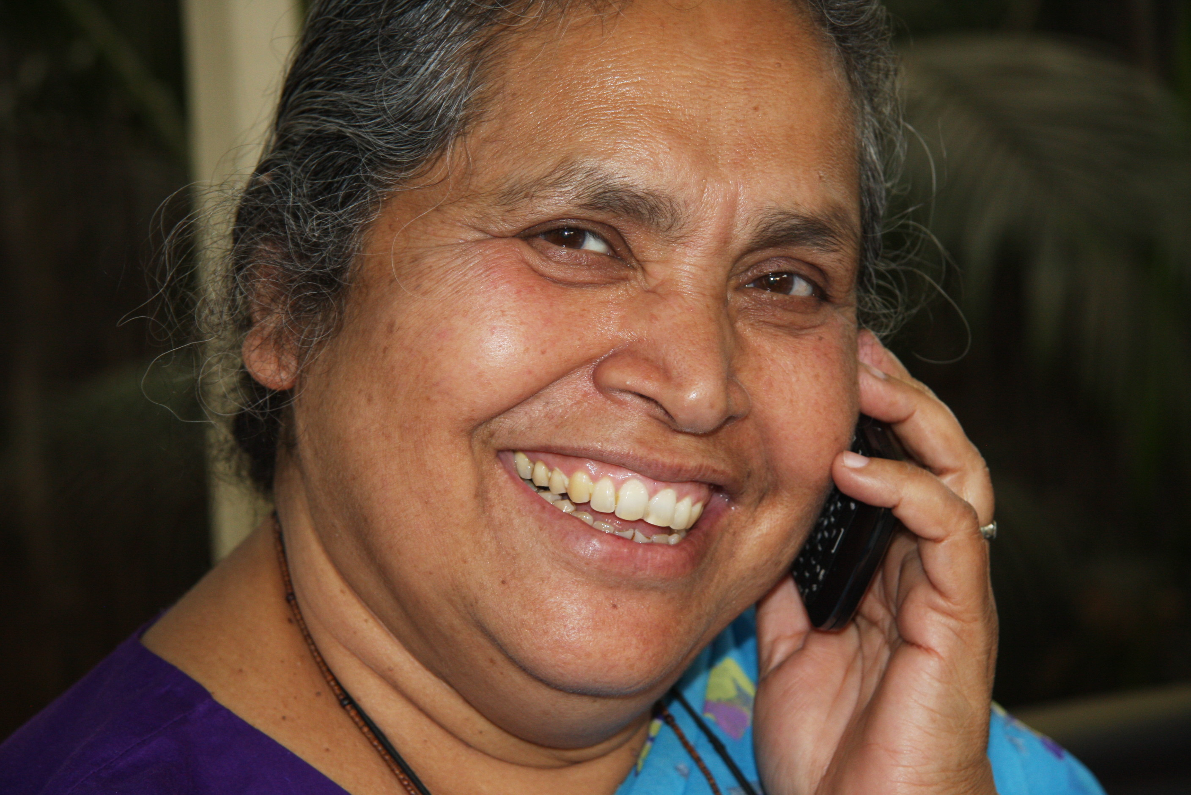

Gerrit vertelt: “Begin februari waren wij in Maher tijdens de viering van het 27-jarig bestaan van Maher, altijd bijzonder om dit weer mee te maken. Er wordt geprobeerd om alle bewoners van de omliggende huizen van Maher bijeen te brengen voor een groot feest met zang, dans en eten voor alle aanwezigen. Ondanks de soms lange toespraken is het gezellig; je ontmoet iedere keer weer oude bekenden die ook vanuit Europa en Amerika zijn overgekomen en ook ontmoet je iedere keer weer nieuwe vrijwilligers die zich inzetten voor Maher. Het is en blijft bijzonder om de liefde te ervaren waarmee dit bijzondere project wordt omringd.

Deze keer ook een bezoek aan een nieuw tehuis voor Mentally Disturbed Men. Een grote groep mannen heeft hier een thuis gevonden. Of je nu met een dergelijke beperking bent geboren of dat je door een ongeluk of trauma zo bent geworden, hier ben je thuis. Bijzonder om te zien, een bevlogen jongeman die als sociaal werker verantwoordelijk is voor dit tehuis en vol liefde en enthousiasme vertelt over zijn werk met deze mannen. Wat een toewijding en compassie!
Het is goed dat Maher ook oog heeft voor deze mannen die de hulp net zo hard nodig hebben als de vrouwen en meisjes waarmee Maher ooit in 1997 is gestart.”
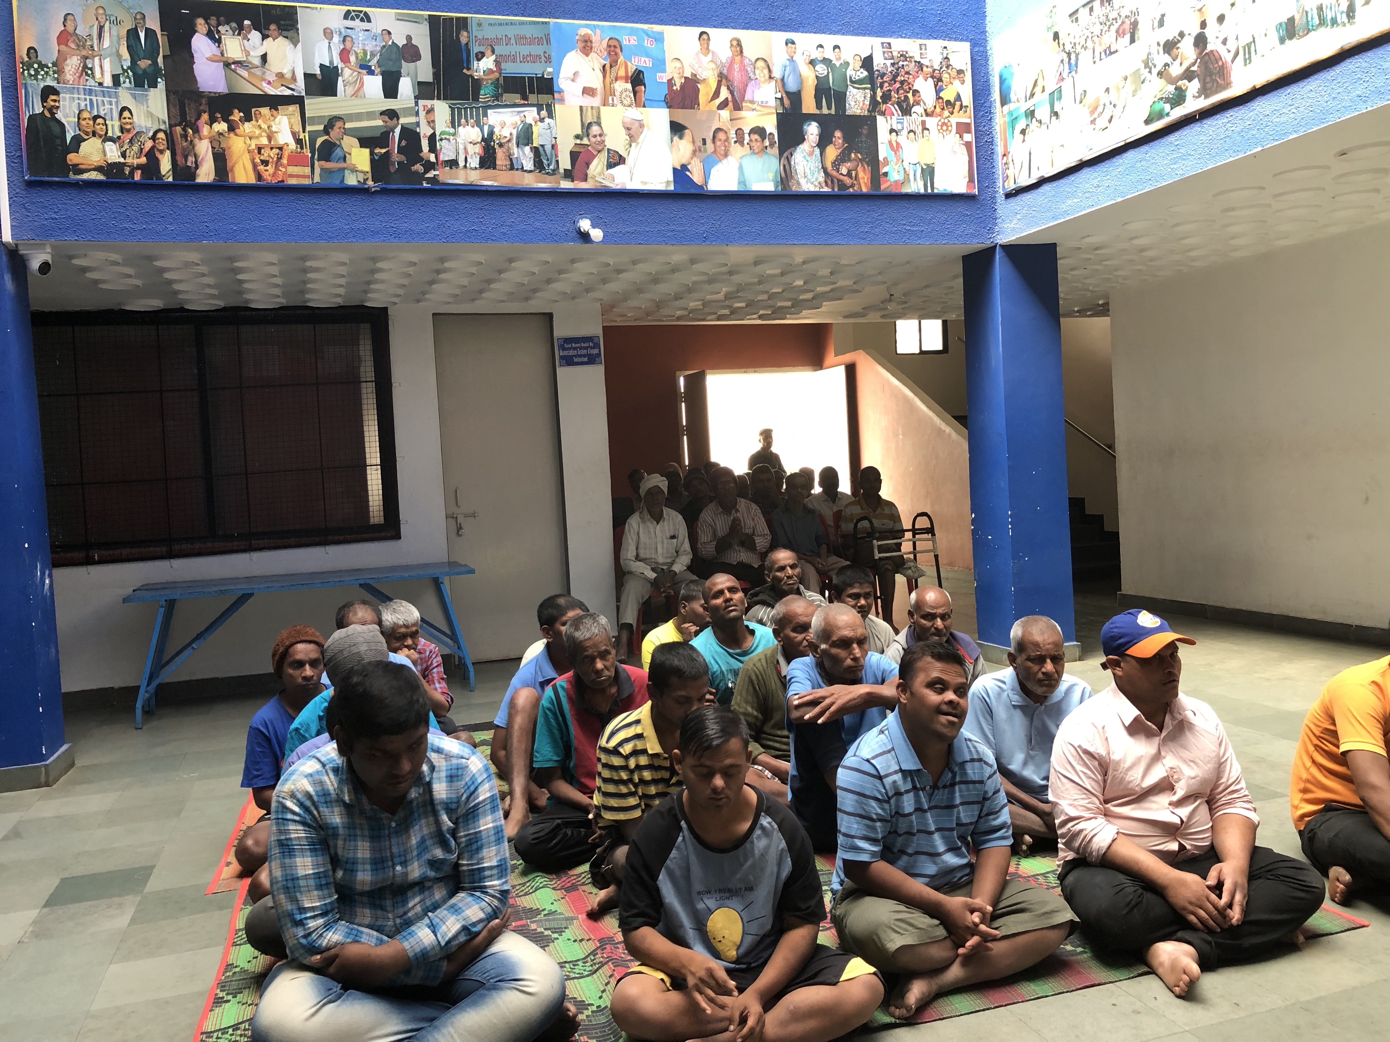

!!!Oproep!!!

Esther heeft aangegeven te stoppen als bestuurslid van Maher. Hierbij dan ook de vraag wie het stokje wil overnemen. De tijdsinvestering is zeer te overzien en we zouden het geweldig vinden om wat jonge aanwas te hebben in het bestuur.
Als je belangstelling hebt of iemand kent die dit wel zou willen doen, stuur dan een mailtje naar bovenstaand adres.

Hoe word ik vriend?
Vanaf € 10,- per jaar ben je Vriend van Maher en krijg je 2 x per jaar de nieuwsbrief.
Als je een periodieke gift voor een periode van minimaal 5 jaar wil doen krijg je van ons een bevestiging daarvan in de vorm van een overeenkomst. Dat is voldoende om de gift volledig aftrekbaar te laten zijn. Kijk op www.belastingdienst.nl

